LXIII TRAVESÍA MUSEL – GIJÓN

14 de agosto de 2017 a las 12:00 (3.800 metros)

CATEGORÍA MASCULINO FEMENINO
Menores 2000 a 2004 2000 a 2004
Mayores 1999 a 1986 1999 a 1986
Master A 1985 a 1968 1985 a 1968
Master 50 1967 anteriores 1967 anteriores

Al tratarse de una prueba de dificultad media y cupo de participación, la organización establece los siguientes criterios para aceptar las inscripciones:
Por orden de inscripción y que participaran en ediciones anteriores o que finalizaran alguna prueba de las que organiza en el 2017, un deportistas federado por club y 20 Wild Card
Cuota inscripción 20€ Cuenta Liberbank ES87 2048 0159 3734 0400 2220 Triatlon Gijon

Inscripciónes por email ciudaddegijon@telecable.es indicando nombre y apellidos, año nacimiento, club.

Recogida de gorros en el CONTROL hasta las 11:15
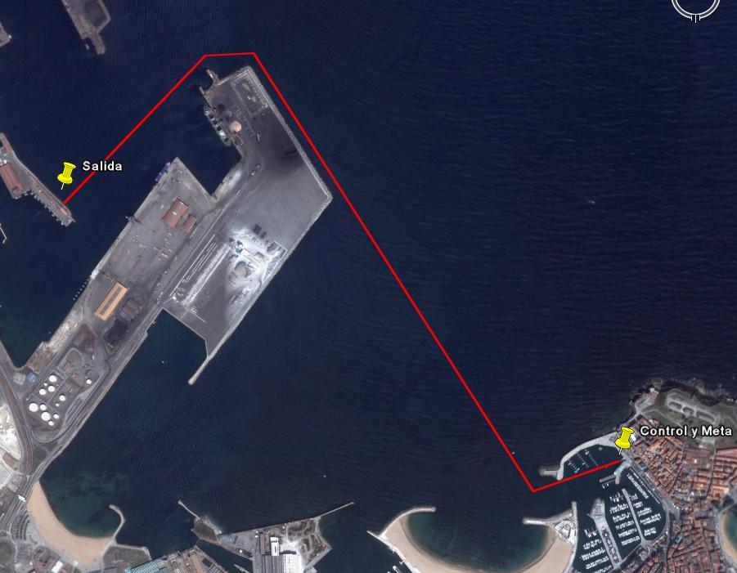
Traslado de nadadores hasta la SALIDA a las 11:30

